1、团队名称：一加一

2、作品名称：元色演义

3、作品详细介绍：

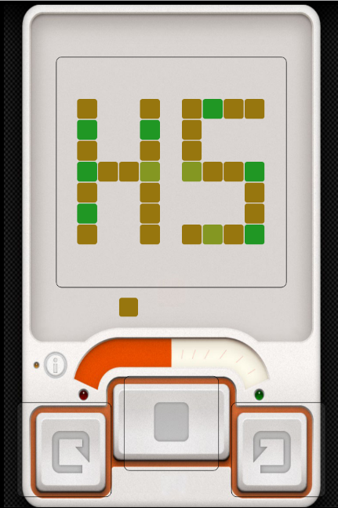

玩法：

消除所有矩形单元，当有超过两个以上相同颜色的矩形单元则消除这一列的矩形，如果遇到不同颜色的矩形，则交换颜色。

4、作品特色：

简单，可使用tiled编辑和制作地图，增加自己的关卡